2010年贵州省公务员录用考试《行政职业能力测验》试卷

答题须知
这项测验共有五个部分，125道题，总时限为120分钟。各部分不分别计时，但都给出了参考时限，供你参考以分配时间。
请仔细阅读以下注意事项：
1．请在答题卡上按要求用钢笔或圆珠笔如实填写姓名、准考证号，并用2B铅笔涂写好自己的准考证号。
2．本测验题目全部作答在答题卡上，请按题号在答题卡上将所选选项对应的字母用2B铅笔涂黑。严禁折叠答题卡。
3．本测验均为单项选择题。试题答错不倒扣分。
4．监考老师宣布考试开始时，你才可以开始答题。
5．监考老师宣布考试结束时，你应立即放下铅笔，将试题本、答题卡和草稿纸留在桌上，然后离开。

第一部分 数量关系
（共15题，参考时限15分钟）
本部分包括两种类型的试题：
一、数字推理：共5道题。给你一个数列，但其中缺少一项，要求你仔细观察数列的排列规律，然后从四个供选择的选项中选出你认为最合理的一项，来填补空缺项，使之符合原数列的排列规律。
1． 6， 16， 56， 132， 250， （ ）
A．498 B．512 C．416 D．524
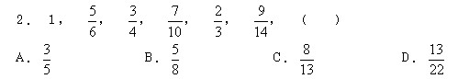
3． 2， －2， 6， －10， 22， （ ）
A．－36 B．－40 C．－42 D．－48
4． 3， 2， 4， 5， 16， （ ）
A．45 B．55 C．65 D．75
5． 1， 0， 2， 2， 6， 10， （ ）
A．10 B．16 C．22 D．28

二、数学运算：共10道题。你可以在草稿纸上运算，遇到难题，你可以跳过不做，待你有时间再返回来做。
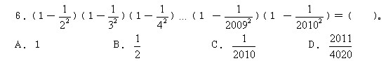
7．某餐厅开展“每消费50元送饮料一瓶”的活动，某办公室的职员一起去该餐厅吃饭，每人花费18元，餐厅赠送了7瓶饮料。问去吃饭的人数可能是多少？（ ）。
A．17 B．19 C．21 D．23
8．一个办公室有2男3女共5个职员，从中随机挑选出2个人参加培训，那么至少有一个男职员参加培训的可能性有多大？（ ）。
A．60％ B．70％ C．75％ D．80％
9．要将浓度分别为20％和5％的A、B两种食盐水混合配成浓度为15％的食盐水900克。问5％的食盐水需要多少克？（ ）。
A．250 B．285 C．300 D．325
10．如果不堆叠，直径16厘米的盘子里最多可以放多少个边长为6厘米的正方体？（ ）。
A．1 B．2 C．3 D．4
11．一条河的水流速度为每小时4公里。一条船以恒定的速度逆流航行6公里后，再返回原地，共耗时2小时（不计船掉头的时间）。请问船逆流航行与顺流航行的速度之比是多少？（ ）。
A．1∶3 B．2∶3 C．1∶2 D．1∶4
12．从钟表的12点整开始，时针与分针的第一次垂直与再一次重叠中间相隔的时间是（ ）。
A．43分钟 B．45分钟 C．49分钟 D．61分钟
13．某超市奶糖每斤15元，酥糖每斤13．5元，水果糖每斤10元，现超市促销，把4斤奶糖、5斤酥糖和6斤水果糖搭配成什锦糖，且什锦糖价格为各种糖搭配后价格的80％，现小王买了36块钱的什锦糖，问按搭配比例，他买到了多少奶糖？（ ）。
A．0．96斤 B．2．4斤 C．3斤 D．3．6斤
14．两家工厂生产相同规格的运动上衣和运动裤，A厂每月用12天生产运动上衣，18天生产运动裤，每月总共可生产8640套运动服。B厂每月用16天生产运动上衣，14天生产运动裤，每月能够生产6720套运动服。两家厂商为提高效率联合生产后，每月（按30天计算）最多能够生产多少套运动服？（ ）。
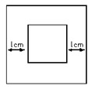
A．15360 B．16780
C．17280 D．21600
15．如图，有大小两个正方形，其对应边的距离均为1厘米。如果两个正方形之间部分的面积是20平方厘米，那么，小正方形的面积是多少平方厘米？（ ）。
A．4 B．9
C．16 D．25

第二部分 言语理解与表达
（共30题，参考时限25分钟）
本部分包括两种类型的题目：
一、选词填空：共10题，要求你从所给的四个选项中选出一个填空，使句子的意思表达得最准确。
16．随着时代的发展，计算机技术更加（ ）地应用于机关和各种商务办公。
A．广泛 B．深入 C．普及 D．全面
17．不要怕去学新的东西。知识没有（ ），是可以随身携带的宝藏，没有人会被它压垮，而且愈多你愈身心矫健。
A．重量 B．大小 C．困难 D．期限
18．我国荒漠化总体扩张的趋势还在延续，不断（ ）原本有限的生存空间，直接制约着国家社会和经济的可持续发展。
A．侵蚀 B．占据 C．损害 D．蚕食
19．横扫时尚世界的牛仔装，在美国诞生之初，就是以其野性、粗犷、豪放的风格闻名于世，后来经过（ ）后，也为其加入了休闲的元素。
A．改装 B．引入 C．修饰 D．改进
20．下岗工人将获得7万美元补偿，这相当于普通蓝领工人两年的税后年薪。仅靠这笔钱，在美元疲软、物价上涨的时代并不能（ ），不过尚能维持一个家庭几年的正常生活。
A．高枕无忧 B．一劳永逸 C．丰衣足食 D．为所欲为
21．在这个世界上，真正（ ）恐惧的事很少，在很多情况下，我们是被自己吓住了，大多数的恐惧，来源于我们的（ ）。
A．引起 经历 B．需要 幻觉 C．产生 猜测 D．值得 想象
22．城市既是经济载体，也是文化容器。文化资源丰富的城市，不妨好好（ ）出自己的特色，以此作为城市再定位的契机，为经济的可持续发展找寻出更好的出路。而文化资源稀缺的城市也不必着急，可以在经济的发展中（ ）属于城市的文化。
A．演绎 弘扬 B．创建 涵养 C．彰显 打造 D．提炼 培育
23．历史上匈奴、鲜卑、羯、氐、羌、契丹、女真等游牧民族（ ）在中原建立了政权，经过历史风雨的洗礼和涤荡，他们一部分西迁，一部分在历史中（ ），一部分融合入汉族，一部分仍保持了本民族的特征和习俗，生活在中华民族大家庭当中。
A．全部 消亡 B．先后 隐退 C．一度 湮灭 D．曾经 变迁
24．影响电子书走向大众的，还是在于传统阅读习惯。手指翻过书页，会有自由的感受，电子书则是冰冷之物。传统书籍的阅读体验，是不可能（ ）的。不过，人的生存压力越来越大，很难陷入长久阅读，多是快餐、零碎式的浏览。电子书倒能填补这种零碎的时间，在（ ）中打发时间。
A．模仿 轻描淡写 B．移植 浮光掠影
C．复制 删繁就简 D．效法 浅尝辄止
25．一般而言，一幅大画不可能（ ），艺术家应该有一段时间收集资料、深入实地、写生采风，进而精心（ ）、反复（ ），甚至数易其稿，从而成就一件佳作。
A．一蹴而就 准备 修改 B．一挥而就 构思 推敲
C．一气呵成 设计 研讨 D．唾手可得 筹划 揣摩
二、阅读理解：共20题，每道题包含一段短文，短文是一个不完整的陈述，要求你从四个选项中选出一项来完成这一陈述。注意：供选择的答案有时可能是对短文内容的一个复述，有时则满足了陈述中其他方面的要求，你的选择应与所提要求最相符合。
26．一位年轻的母亲因幼儿园阿姨教自己的孩子认识英文字母而向法院起诉。这位母亲认为，当她画个圆圈，孩子可以说是月亮、是鸡蛋，而一旦教孩子这是字母“Ｏ”，想象的翅膀就被剪断了。 结果，这位母亲胜诉。这段文字传递了什么样的信息？（ ）。
A．孩子的想象力常被成人忽视 B．教育需要保护孩子们的想象力
C．教师应该遵循学生的思维规律 D．家长需要使用法律来保护孩子
27．“腹有诗书气自华”。学富五车不是为了谈话时引经据典卖弄才学，也不是为了换得一纸文凭做利禄捷径，而是看重其对个人心灵的陶冶，正如朱熹所说，“问渠哪得清如许，为有源头活水来”。这段文字意在说明（ ）。
A．读书观念的演变 B．古人读书的态度
C．对读书价值的正确认识 D．读书的内在和外在动机
28．英国首相丘吉尔说过：“打赢了战争、创造了历史之后，还要抢着去当第一个记录和解释历史的人。”这很好地说明了他为什么要写那十几本厚厚的历史著作。尽管历史上并没有多少人能同时成为历史的缔造者和阐释者，但获得胜利的一方总是可以按照自己的意愿来讲历史。这段文字意在说明（ ）。
A．历史记录未必真实 B．要谨慎评价丘吉尔的著作
C．丘吉尔既是政治家又是历史学家 D．掌握历史记载的话语权非常重要
29．“春眠不觉晓”，这种逍遥，自古以来就是“悠闲阶级”独享和提倡的情怀和境界。今天看来，特别对处于竞争激烈环境下的现代人来讲，________。
填入画线部分最恰当的一项是（ ）。
A．只有欣赏的心情了 B．只能是一种奢望了
C．只有在周末享受了 D．只是孩时的记忆了
30．很少有地方比行进中的飞机、轮船和火车更容易让人倾听到内心的声音。我们眼前的景观同我们脑子里可能产生的想法之间往往存在着某种奇妙的联系：宏阔的思考常常需要壮阔的景观，而新的观点往往也产生于陌生的所在。这段文字意在说明（ ）。
A．旅行能使人眼界开阔 B．旅途中的景观常能引起思考
C．旅行者的角色能使人增加人生体验 D．人的思维角度容易受所处环境的影响
31．二战后，英国工党政府以《贝弗里奇报告》为蓝本建立了福利国家，随后很多欧美国家纷纷效仿，其中以瑞典为首的北欧四国更是将福利国家的概念演绎到极致。欧洲福利社会的目标之一是普享性，“从摇篮到坟墓”的福利基础建立在企业和个人的高税收之上，给很多企业造成较大的经营压力，甚至造成国家经济发展的停滞。
对这段文字的主旨概括最准确的是（ ）。
A．呈现欧洲福利社会的发展进程 B．介绍欧洲福利社会的基本特征
C．揭示欧洲福利社会的基础 D．反思欧洲福利社会的问题
32．职场小说在近几年间形成热潮，很多职场小说的作者不是著名的专业作家而是资深的职业白领。所以，被职场文化建构和影响的职业白领本身正是创作职场小说、倡导职场文化的核心群体。文化需求和供应主体的高度重合，决定了作为准教科书的职场小说将会长时间处于热销状态。这段文字意在说明职场小说的（ ）。
A．产生社会背景 B．未来发展趋势
C．阅读和创作群体 D．长期热销的原因
33．月亮本身是不发光的，但皓月当空，使人感到它是个发光的天体；本来是地球围绕太阳转，但看起来却是太阳围绕地球转；电闪和雷鸣本是同时发生的，但我们总是先看到电闪然后听到雷鸣。无怪乎达尔文这样说：“大自然一有机会就要说谎。”
对画横线的文字理解正确的是（ ）。
A．自然的奥秘需要人类不断探索 B．自然界会给人类不断造成假象
C．不光是人类连大自然也会说谎 D．自然界很奇妙，人很难完全认识
34．近年来，汉语出现了许多新词新语。对同一事物或现象，有人愿意这样说，有人愿意那样说。对此，语言工作者应进行客观冷静地分析。看到那种盲目效仿港台语，或者为表现个性而表现个性的刻意“创新”，不闻不问是不对的。我们应规范语言运用的主流，但过分强调规范，希望纯而又纯也不行。对这段文字概括最准确的是（ ）。
A．新词新语是人们社会生活的直接反映，折射出时代的色彩
B．应该以科学的态度对语言运用的主流进行规范
C．对盲目效仿和刻意“创新”的语言应进行规范
D．对新词新语过分挑剔不利于语言的创新和发展
35．中国75％的电力来自煤炭，只有2．5％来自石油，因为大部分石油都被汽车喝掉了。煤炭运输成本高，中国铁路的运力至少有一半都用来运煤了。目前很多火电厂的煤库存都坚持不了一个星期，一旦铁路运输出了问题，直接后果就是拉闸。这段文字意在强调（ ）。
A．应增加利用石油发电的比例以规避风险
B．过分依赖煤炭的电力生产结构存在弊端
C．铁路运输的通畅关系着众多火电厂的生产
D．大量使用煤炭发电增加了铁路运输的负担
36．法律应尊重并保障媒体的监督权利。但作为媒体，必须依法行使监督权。在监督过程中出现失误或者过错，甚至给被监督对象造成损失，则必须勇于承担责任。
这段文字的主旨是（ ）。
A．媒体须依法监督并承担相应责任
B．媒体行使监督权时要做到有法可依
C．法律保障媒体权利的同时也要对其进行监督
D．媒体出现失误或过错时责任应由其自身承担
37．拉尔夫•达伦道夫在1998年写道：20世纪在相当大程度上为各种分裂所主宰，导致热战冷战不断，但20世纪同时也是一体化的起源；全球化开始主导人们的生活、想象和恐惧，人们不得不从全球的角度去思考，以回应这一日益全球化的现实。
达伦道夫在这里强调的是，20世纪（ ）。
A．全球剧变令人忧虑 B．国家之间对抗激烈
C．世界联系日益密切 D．民族矛盾逐渐缓和
38．形成于西周时期的礼仪制度，最早采用规范人们日常行为准则的方式，并将这一传统推行到上层社会和家居生活中。尽管西周时期“礼不下庶人”，建立礼仪制度的初衷是为了维护奴隶主贵族的利益，强化奴隶社会等级制度，以协调奴隶主阶级内部的关系，但进入春秋时期以后，随着奴隶制度“礼崩乐坏”，又出现“知识下移”、“礼下庶人”的局面，这一传统和礼仪制度也因此深入到更为广泛的社会生活中，成为社会广泛遵守的行为规范和准则。
这段文字主要说明了礼仪制度（ ）。
A．贯穿于中国古代社会生活 B．是统治阶级树立社会准则的工具
C．产生的时期及进入下层社会的过程 D．由奴隶社会保存到封建社会的原因
39．现代医学科学认为：人全身血液循环的速度与肌肉及大脑神经紧张程度成反比；肌肉及神经紧张，血管受到挤压，会使血液流量减少，而造成局部缺血缺氧。当肌肉及大脑神经紧张度较平时增加60％以上时，其局部血液流动可全部中断。当今所有的疾病中，60％~80％可以从现代生活的过度紧张中去寻根溯源。这段文字旨在说明（ ）。
A．现代医学已经找到当今疾病的绝大部分病理根源
B．肌肉与神经的过度紧张是患心血管病的主要原因
C．血液循环的速度与肌肉及大脑神经紧张程度有关
D．现代人的很多疾病与紧张的生活状态相关
40．我们的企业领导者必须清醒地认识到，企业固然要顾及股东的利益，尽可能实现股东利益的最大化，但是，企业在获得社会资源进行生产的同时，也就承担了对社会各方面利益相关者的责任。是否充分考虑了这些利益相关者的利益，已日益成为评价企业绩效和企业伦理的重要尺度。对这段文字概括最准确的是（ ）。
A．企业要兼顾股东及其他利益相关者的利益
B．股东利益的重要性与其他社会利益相关者相当
C．评价企业绩效和企业伦理的尺度发生了变化
D．企业在获取利益时更要承担各种社会责任
请根据下文回答41～45题：
陶器的产生是和农业经济的发展联系在一起的，一般是先有了农业，然后才出现陶器。这些创造发明，无疑应归功于妇女，因为在性别分工的基础上，妇女是家里的主人，必然首先从事这些活动。这在我国某些少数民族地区还保留着一定的残余，例如云南傣族和台湾高山族的制陶都由妇女来承担，而男子仅从事挖土、运土等辅助性劳动或甚至根本不参与其事。但在有些少数民族中已开始有所变化，如云南佤族和台湾耶美族中，制陶已成为男子专有的职业，妇女则降为辅助性劳动。这些现象提供了陶器出现之后，有关男女分工的变化和社会分工发展等方面的有用资料。此外，上述少数民族制陶工艺方面的发展过程是：从泥条盘筑到慢轮修整，从露天平地堆烧到棚内平地封泥烧制，这正代表了由手制向轮制过渡的早期形态，由无窑向有窑过渡的初级形式，这些都为探讨原始制陶工艺的发展提供了极为宝贵的资料。
详细地说明我国陶器的起源，目前尚感资料不足。不过最近在河南新郑裴李岗和河北武安磁山出土的陶器都比较原始，据碳十四断代，其年代为公元前五六千年以前，是华北新石器时代已知的最早遗存。这些发现不仅有利于探索陶器的起源问题，同时还揭示了正是在这些遗存的基础上，才发展成为后来广泛分布的仰韶文化、龙山文化，直到阶级社会的商周文明，它们在制陶工艺和器形的发展上，基本上是一脉相承的。此外，江西万年仙人洞和广西桂林甄皮岩的陶器也具有一定的原始性，其碳十四断代也在公元前四五千年以前，同样属于新石器时代较早的遗存，它们同后来华南地区的陶器发展也有着直接联系。在我国广阔的土地上，可能分布着更多的早期陶器的遗存，在不断发展和相互交流中逐渐形成统一的文化整体，并在这个基础上产生了原始瓷和瓷器，成为我国特有的创造发明，并对世界文明作出了一定的贡献。
41．下面哪一项符合本文对妇女从事制陶的解释？（ ）。
A．是陶器在我国起源的标志
B．证明了我国农业文明的出现
C．是妇女在家庭中经济地位的一种印证
D．是造成了原始社会性别分工和社会分工的原因
42．文章认为佤族和耶美族男子从事制陶说明了（ ）。
A．陶器起源的另一特殊现象
B．制陶辅助性劳动不利于妇女
C．家庭的主要角色发生了变化
D．在制陶分工上不同于其他民族
43．文章通过对华北、华南不同地方的介绍，想要读者知道（ ）。
A．两个不同地域的陶器遗存的发现
B．这几个地方新石器时代断代的先后
C．我国陶器的创制对人类文明作出了贡献
D．我国在不同地域中还可能有着更多的陶器遗存
44．根据本文，下列描述中不准确的一项是（ ）。
A．我国制陶是从少数民族开始的
B．原始瓷器的出现受到了原始陶器的影响
C．河南新郑裴李岗出土的陶器不能证明陶器的起源
D．江西万年仙人洞的陶器影响了华南地区陶器的发展
45．根据文章内容，可以看出本文最有可能出自（ ）。
A．介绍我国陶器、瓷器发展的一段文章
B．考古学中一篇断定新石器时代的文章
C．社会学中介绍少数民族制陶和文化最早出现的文章
D．政治经济学中关于农业发展促进社会分工的一篇文章
第三部分 判断推理
（共40题，参考时限45分钟）
本部分包括四种类型的题目：
一、图形推理：共10题。请按每道题的答题要求作答。
46．请从所给的四个选项中，选择最合适的一个填入问号处，使之呈现一定的规律性：（ ）。
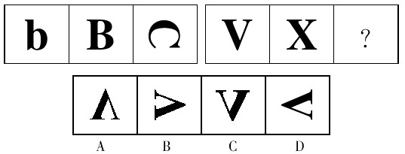
47．请从所给的四个选项中，选择最合适的一个填入问号处，使之呈现一定的规律性：（ ）。
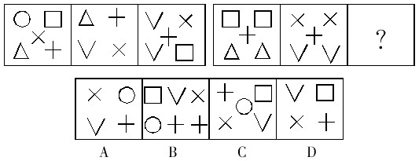
48．请从所给的四个选项中，选择最合适的一个填入问号处，使之呈现一定的规律性：（ ）。
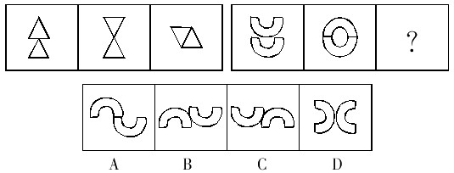
49．请从所给的四个选项中，选择最合适的一个填入问号处，使之呈现一定的规律性：（ ）。
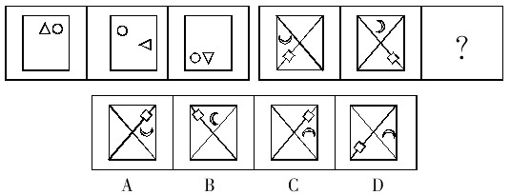
50．请从所给的四个选项中，选择最合适的一个填入问号处，使之呈现一定的规律性：（ ）。
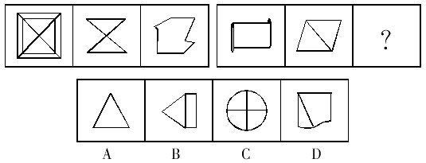
51．请从所给的四个选项中，选择最合适的一个填入问号处，使之呈现一定的规律性：（ ）。
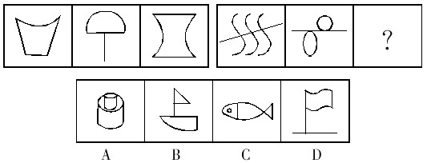
52．请从所给的四个选项中，选择最合适的一个填入问号处，使之呈现一定的规律性：（ ）。
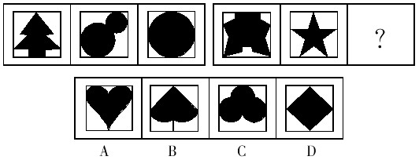
53．请从所给的四个选项中，选择最合适的一个填入问号处，使之呈现一定的规律性：（ ）。
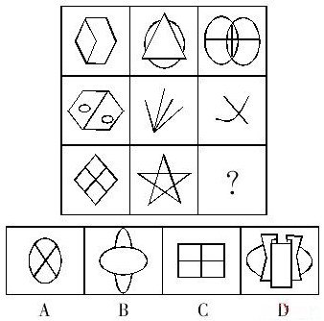
54．下列四个选项中，哪个可以折出左边指定的图形？（ ）。
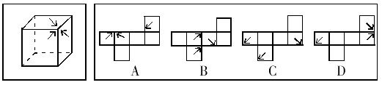
55．下列四个选项中，哪个可以折出左边指定的图形？（ ）。
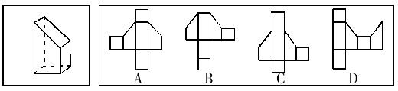

二、类比推理：共10题。先给出一对相关的词，要求你在备选答案中找出一对与之在逻辑关系上最为贴近或相似的词。
56．阳光∶禾苗
A．环境∶森林 B．灾民∶饥饿 C．空气∶生命 D．草原∶马儿
57．酸奶∶奶酪
A．木头∶桌子 B．豆浆∶豆腐 C．干冰∶冰块 D．土壤∶沙尘
58．春联∶年画
A．灯笼∶元宵 B．粽叶∶粽子 C．菊花∶月饼 D．灶王∶腊八粥
59．防守∶失陷
A．工作∶辞职 B．进攻∶占领 C．应聘∶落选 D．求证∶反驳
60．火山∶岩浆
A．小麦∶面包 B．汽车∶尾气 C．海洋∶岛屿 D．地下水∶喷泉
61．控告∶辩护
A．怀疑∶相信 B．侵犯∶自卫 C．胜利∶失败 D．鼓励∶自满
62．花卉∶花
A．汽车∶车 B．人口∶人 C．山峰∶山 D．粮食∶米
63．氢∶氧∶水
A．根∶叶∶花 B．黄∶蓝∶绿
C．陆地∶海洋∶天空 D．石油∶煤炭∶天然气
64．（ ） 对于 距离 相当于 扫帚 对于 （ ）
A．空间 吸尘器 B．时间 垃圾桶 C．位置 地面 D．网络 灰尘
65．时间 对于 （ ） 相当于 （ ） 对于 压强
A．钟表 焦虑 B．成长 动力
C．金钱 心理障碍 D．效率 受力面积
三、演绎推理：共10题，每题给出一段陈述，这段陈述被假设是正确的、不容置疑的。要求你根据这段陈述，选出一个答案。注意，正确的答案应与所给的陈述相符合，不需要任何附加说明即可以从陈述中直接推出。
66．在计算机技术高度发达的今天，我们可以借助计算机完成许多工作，但正是因为对计算机的过度依赖，青少年动手能力的发展受到抑制。他们在学习和生活中无处不使用计算机来寻找答案，而不是亲自动手解决问题。因此，过多使用计算机解决学习和生活问题的青少年实际动手能力要比其他孩子差。以下最能支持上述结论的一项是（ ）。
A．过度依赖计算机的青少年和较少接触计算机的青少年在智力水平上差别不大
B．大多数青少年在使用计算机解决问题的同时也会自己动手解决一些问题
C．青少年能利用而非依赖计算机来解决实际问题，本身也是对动手能力的训练
D．那些较少使用计算机的青少年自己动手解决学习和生活问题的能力较强
67．智商很低的人肯定不能成名成家，但智商很高的人不一定能成名成家。在导致人成名成家的其他因素中，大部分因素属于情商。由此可以推出（ ）。
A．只要具备很高的智商与情商便必定成功
B．情商比智商对成名成家更重要
C．情商很高的人不一定能成名成家
D．智商很高的人情商一定很低
68．有关专家表示，因工作中身心透支严重，一种被称为职业倦怠症的慢性职业病正入侵都市上班族。职业倦怠症是一种由工作引发的心理枯竭现象，是职业人在工作重压之下所体验到的身心俱疲、能量被耗尽的感觉。产生职业倦怠的人会出现生理、心理上的不适以及行为上的障碍，若不及时处理或找专业人士进行治疗将会出现不可预料的后果。调查显示，教师、警察、医护人员、保险代理、高科技研究者、新闻工作者等是这类疾病的高危人群。
以下最有可能从上述条件推断出来的一项是（ ）。
A．现代人产生职业倦怠的时间越来越短，有的甚至刚参加工作就开始对工作厌倦
B．警察在审讯中无故打伤人的事情或许不仅仅是人品和职业道德问题
C．教师、警察、新闻工作者等职业的从业人员需要充沛的精力和良好的身体素质
D．职业倦怠症将成为现代社会威胁人们健康的慢性职业病中最危险的一种
69．啤酒与人类健康的关系向来受到科学家关注。由于女性的手指骨骼会最先出现骨质疏松症状，研究人员选择对她们的指骨进行超声波成像扫描。扫描结果显示，常喝啤酒的女性和不喝啤酒的女性骨密度有显著差异，前者的骨密度高于后者。所以，研究人员认为喝啤酒有助于女性预防骨质疏松。以下如果为真，最能削弱上述结论的是（ ）。
A．有喝啤酒习惯的女性大多喜欢参加体育运动，身体健壮，骨骼密度本来就相对较高
B．啤酒中含有的黄豆芽苷元是否能有效防止骨骼老化还有待于进一步研究
C．啤酒中的酒精不利于钙质的吸收，而缺钙容易导致骨骼发育不良
D．每天喝200毫升啤酒的女性，其骨骼密度高于每天喝500毫升啤酒的女性
70．近年来，生物燃料需求迅速增加。2000年至2007年全球乙醇产量增长了两倍，到2017年其产量还会再翻一番；生物柴油的产量10年内也将增长一倍多。这些生物燃料是由玉米等谷物、糖类和油料作物生产的，因此其产量的扩大必然导致相关农作物价格的飙升。
如果上述观点正确，可以推出（ ）。
A．农产品价格上涨将导致生物燃料产量降低
B．如果农产品价格下降则说明生物燃料产量没有提高
C．如果生物燃料产量下降则说明农产品的价格提高
D．乙醇等生物燃料产量增加是受农产品价格过低的影响
71．四川省气象局气候中心最近完成的一项研究认为：未来10至30年，“干暖”将成为目前大熊猫栖息地气候变化的总体趋势，这些地区将越来越不适合大熊猫的生存繁衍，而西北方向的邛崃山系则会因为气温升高、降水明显增加，变得更适宜大熊猫生存。大熊猫栖息地气候适宜区、次适宜区将由东南向西北转移，因此大熊猫未来将会向西北迁徙。
以下哪项如果为真，最能支持上述观点？（ ）。
A．大熊猫喜欢湿润的气候
B．“干暖”气候不利于竹子生长
C．西北地区的气候正交得越来越湿润
D．大熊猫具备迁徙的能力
72．有人曾经对城市所拥有的加油站的数量进行过统计，发现加油站总数的增长和城市人口总数的增长之间不是简单的线性关系，前者是后者的0．77次方。例如，某城市的人口总数增加10倍，其加油站总数只增加到10的0．77次方倍，也就是5．9倍；如果人口总数增加100倍，那么加油站总数就会增加到100的0．77次方倍，也就是34.7倍。
由此，可以推知（ ）。
A．加油站数量的增长速度可能满足不了成倍增长的城市人口的需求
B．若一个城市的出生率小于死亡率，则其加油站的总数不会增加
C．城市人口规模越大，加油站数量增长幅度越小
D．城市人口和总油耗之间存在非线性关系
73．已知下列三个判断为真：（ ）。
（1）要么甲出差，要么乙出差，要么丙出差。
（2）如果甲出差，那么丙就出差。
（3）丙因工作忙走不开。
由此推出的是（ ）。
A．甲出差，而乙不出差 B．乙出差，而甲不出差
C．甲出差，乙也出差 D．甲不出差，乙也不出差
74．某杂志每年都要公布当年汽车销量的排行榜。而管理咨询专家认为这个排行榜不应成为消费者决定购买哪种汽车的依据。以下如果为真，最能支持管理咨询专家观点的是（ ）。
A．订阅该杂志的人通常是已经购买了汽车的人
B．部分消费者对他们根据该杂志排行榜所购买的汽车不很满意
C．价格、功能才是消费者购买汽车时需要考虑的重要因素
D．排行榜是汽车制造商进行广告宣传的一种手段
75．一位管理者让几位员工从皱纹纸带上各裁下一段30厘米的纸带，只能用目测，不能用量具测量。然后，又要求每一位听讲者裁150厘米和600厘米长的纸带各一段。大家裁完后，这位管理者掏出卷尺，仔细地测量一条条纸带并公布结果：30厘米一组，平均误差不到6％；150厘米一组，平均误差上升到11％；600厘米一组，平均误差高达19％，个别的相差100多厘米。由此推出的是（ ）。
A．目标越小、越集中，越容易接近目标
B．目标越大、越宽泛，越不容易偏离目标
C．目标大小适中，最容易接近既定目标
D．目标大小与接近目标的程度无关
四、定义判断：共10题，每道题先给出一个概念的定义，然后分别列出四种行为，要求你严格依据定义，从中选出一个最符合或最不符合该定义的答案。注意：假设这个定义是正确的、不容置疑的。
76．政府监管是市场经济条件下政府为实现某些公共政策目标，对微观经济主体进行的规范与制约，主要通过对特定产业和微观经济活动主体的进入、退出、资质、价格及涉及国民健康、生命安全、可持续发展等行为进行监督、管理来实现。
根据上述定义，下列属于政府监管范围的是（ ）。
A．农户根据对市场的预测调整所种植的农作物种类
B．食品厂生产的某种食品可能含有超标的有害物质
C．某家电企业调高了其产品的销售价格
D．一些居民将政府发放的生活保障金用于购买股票
77．水下文化遗产是指，至少100年来，周期性地或连续性地，部分或全部位于水下的具有文化、历史或考古价值的所有人类生存的遗迹。
根据上述定义，下列属于水下文化遗产的是（ ）。
A．澳大利亚沿海历时数百万年形成的世界上最大的珊瑚群大堡礁
B．我国道光年间在苏门答腊和爪哇岛之间触礁沉没的商船“泰兴号”
C．迪拜于上世纪末在海中以人工岛方式建造的世界第一座七星级观光饭店
D．希腊克里特岛上发掘出的公元前10000年至公元前3300年新石器文化遗迹
78．白色农业是指以蛋白质工程、细胞工程、酶工程为基础，用基因工程等高科技手段开发微生物资源的工程农业。它是通过优化配置微生物资源，利用微生物惊人的繁殖生产能力，在工厂化条件下生产人类及动植物所需营养品及保健品的新型农业。
根据上述定义，下列不属于白色农业的是（ ）。
A．使用各种农业废料制成的蛋白饲料、秸秆饲料、ＥＰ多效生物添加剂
B．某农业示范园建成稻菇连作、无公害蔬菜生产、优质稻生产等基地和生态养殖场
C．农业生产中应用细菌、真菌、昆虫病毒等构成的杀虫剂、杀菌剂、除草剂
D．发挥各种技术措施的科学组合，形成宜林则林、宜牧则牧、宜水则水的高效农业群
79．恐怖症是指病人对某种特定的客体或处境或与人交往时而产生强烈恐惧，并主动采取回避方式来解除这种焦虑不安。根据以上定义，下列属于恐怖症的是（ ）。
A．小红从小就怕虫子，一见到虫子就躲到父母身后，现在小红已经20岁了，仍然怕虫子，一见到都会尖叫跳起
B．建筑工人小张一次从高的围栏上摔下，造成骨折。好了之后他一直害怕到高的地方而因此换了工作，并将家搬到了一楼，就连看电视也不敢看有关高空作业的节目
C．于艳艳特别怕黑，快到黑天，她就得赶紧回家，除非到灯光较多的夜市区。如果需要在黑的地方，必须有人陪着她，她才敢去
D．刘柳是个非常内向的人，一见生人就脸红，要是见异性就更严重，连话都说不出来了，所以他特别害怕到交际的场合，每逢单位组织活动他都紧张得不得了
80．劳务派遣是最近几年国内兴起的一种新的用人模式，其对象是在知识经济条件下应运而生的一个新的具有高度专业技术知识、经验与能力的特殊劳务群体，他们应不同企业之邀，在不同企业、行业、国家之间流动着。劳务派遣形式多样，对工人可以长期使用，也可以短期使用，双休日使用，还可以重点项目使用等等。根据以上定义，以下属于劳务派遣的是（ ）。
A．小王在郑州一家科技公司上班，公司派他去北京培训半年
B．李四在某饭店工作，干了4年后，他积累了足够的工作经验，决定自己辞职开店
C．张三在一家电脑公司已工作8年，今年10月，公司突然和他解除合同，并且由一家劳务中介公司和张三签订合同后，张三重新在该电脑公司上班。只是，他的雇主变成了该劳务中介公司
D．在某公司上班的小赵每个双休日去另一公司做兼职工作
81．可恢复性评价是指，突发事件后、应急管理结束前，对事件的现状恢复到基本正常状态的能力的评价以及完成恢复所需要的时间和资源的评价。
根据上述定义，下列属于可恢复性评价的是（ ）。
A．卫生部估计Ｈ1Ｎ1流感疫苗研发所需时间
B．汶川地震后，民政部向灾区发放救灾物资
C．上级指示48小时内解决因大雪封路而滞留车站的乘客的交通问题
D．重大交通事故发生后，交通管理部门估计交通事故造成的堵车时间
82．企业道德是指在企业这一特定的社会经济组织中，依靠社会舆论、传统习惯和内心信念来维持的，以善恶评价为标准的道德原则、道德规范和道德活动的综合。按照道德活动主体的不同，可分为企业的组织道德和员工个人的职业道德。
根据以上定义，以下属于企业道德的是（ ）。
A．企业管理者通过学习，努力加强自身的专业素质，提高员工管理效率
B．为签订一个合同，某企业在完全合乎本国法律手续的条款中规定，要求对方企业捐款125万元建立一个儿童医院
C．国际市场营销者在向外国市场销售产品和服务时，营销人员需要了解东道国文化的行为和规则
D．在欧洲和阿拉伯国家的商品营销谈判中，经理人员的权威很大，因此谈判接触往往在较高层次进行
83．隐私权是指在不违反法律的情况下，为了保护个人的名誉和形象，个人对其个人行为和个人材料保密，不让他人非法获知的权利。根据以上定义，下面属于隐私权的是（ ）。
A．某明星拒绝向司法机关透露和某涉嫌贪污犯之间交往细节的权利
B．犯罪嫌疑人向司法机关保守自己在案发时间的行为秘密的权利
C．某涉嫌贪污犯向媒体保守自己收入来源秘密的权利
D．某已婚官员对新闻媒体不承认和某女之间存在婚外恋的权利
84．正当防卫是指具有社会危害性和侵害紧迫性的不法行为正在进行时，防卫人为了保护国家、公共利益、本人或者他人的人身、财产和其他权利免受不法侵害而对不法侵害者本人实施不能超过必要限度导致造成重大损害的防卫。
根据以上定义，下面哪种行为是典型的正当防卫？（ ）。
A．甲梦到乙追杀自己，醒后便认定乙欲杀自己，从家中拿一把菜刀直奔乙家中将乙殴伤
B．甲乙二人互相斗殴，乙见自己势单力薄因而逃跑。甲穷追不舍，乙无奈又捡起一棍棒趁甲站立不稳时将其打伤
C．刘某在学校的操场上练习骑摩托车，因技术不佳而将张某撞伤。张某经抢救无效死亡
D．某晚刘某恰碰到一个歹徒抢劫一位妇女的钱包，于是刘某急忙捡起一块砖头扔过去，不巧砸到妇女头上而导致妇女脑部瘫痪
85．排中律的内容是，在同一时间、同一方面、同一条件下，对于同一对象的两个相互矛盾的思想，必定有一个是真的，不会同时都是假的。矛盾律的内容是：在同一思维过程中，任何一个思想不能互相冲突，不能一面肯定了一种思想，一面又否定这一思想；因为一个思想及其否定不能同时都是真的。根据以上定义，下列内容中违反排中律的是（ ）。
A．犯罪嫌疑人王某在法庭上的陈述互相矛盾，他先说“本案所有证人的证词都是可信的”，随后又说“有些证人的证词是不可信的”
B．有同学在评价张教授的年龄时说：“张教授今年40岁，不算年轻了；但是，在学院所有的教授中，张教授是最年轻的”
C．某教育工作者在一次保护儿童权益的会议上说教育孩子舍己为人的思想是错误的；后来又在一次面向家长的讲座上说不教育孩子舍己为人的思想是错误的
D．孟什维克认为，应该把社会主义意识从外面灌输到工人运动中去的说法是错误的；但是他们认为否定这个说法也是错误的
第四部分 常识判断
（共20题，参考时限10分钟）
这部分共20道题，要求你依据常识做出判断。请注意，似乎合理的答案可能有多种，你应选择最为合理的一个。
86．
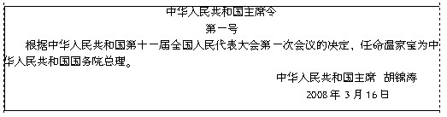
第一号主席令表明（ ）。
A．国家主席行使决定权 B．全国人大常委会行使决定权
C．国家主席行使提名权与任免权 D．全国人大行使任免权
87．关于新中国历史上值得纪念的“第一”，以下说法正确的是（ ）。
A．1949年，刚成立的新中国开始实施第一个五年计划
B．1957年，长江上第一座大桥——南京长江大桥建成通车
C．1970年，我国第一颗人造卫星——长征1号在甘肃酒泉发射成功
D．1971年，第26届联合国大会恢复了我国在联合国的合法席位
88．“周公吐哺”一词用以形容周公（ ）。
A．恪尽职守 B．崇尚节俭
C．礼待贤士 D．爱护百姓
89．下列奖项对应关系正确的是（ ）。
A．阿贝尔奖——化学 B．普利策奖——文学
C．图灵奖——经济学 D．菲尔兹奖——数学
90．下列关于通货膨胀效应的说法不正确的是（ ）。
A．通货膨胀降低实际利率 B．通货膨胀提高实际收入
C．通货膨胀改变收入分配 D．通货膨胀形成强制储蓄
91．国际上用来综合考察居民间收入分配差异状况的一个重要分析指标是下面的哪一项？（ ）。
A．恩格尔系数 B．基尼系数
C．道·琼斯指数 D．纳斯达克指数
92．2011年是辛亥革命100周年，标志其发生的事件是（ ）。
A．清帝退位 B．南京临时政府成立
C．武昌起义 D．孙中山任临时大总统
93．以出世的精神做入世的事情的思想源自（ ）。
A．儒家学派 B．法家学派
C．老庄学派 D．阴阳家学派
94．下列诗句中的描述与生殖现象无关的是（ ）。
A．春种一粒粟，秋收万颗子 B．离离原上草，一岁一枯荣
C．红豆生南国，春来发几枝 D．自是寻芳去较迟，绿树成荫子满枝
95．下列关于长江三角洲的说法错误的是（ ）。
A．是长江和钱塘江在入海处冲积成的三角洲，广义上包括江苏、浙江和上海
B．早在西汉时期，该地区已经是全国重要的经济中心，主要生产稻米和丝绸
C．阉闾、顾恺之、黄道婆、孙权、苏轼等都是该地区历史上著名的人物
D．该地区雨量充沛，土地肥沃，是中国人口最稠密的地区之一
96．下列关于血管的说法，哪一项是错误的？（ ）。
A．血管包括动脉、静脉及毛细血管三大部分
B．动脉是血液从全身流向心脏的管道，而静脉正好相反
C．我们平常在自己胳膊上、腿上看到的“青筋”是静脉
D．我们平常所说的脉搏，也就是医生诊病时所摸的脉，是动脉
97．下列现象中，其本质与其他三个现象的本质不同的现象是（ ）。
A．在水平操场上滚动的足球，最终要停下来
B．人走路被石头绊倒会向前倾倒
C．锤头松了，把锤柄的一端在物体上撞击几下，锤头就能紧套在锤柄上
D．子弹从枪膛里射出后，虽然不再受到火药的推力，但是仍然向前运动
98．交通控制表示停止的灯是红灯，公共场所的安全门上是红灯，自行车、汽车的尾灯也是红灯。这些地方使用红灯的主要原因是（ ）。
A．红光鲜艳，易识别
B．红光波长长，穿透能力强，远处可以看到
C．红光波长短，穿透能力强，远处可以看到
D．从心理上分析，红光使人易警觉、兴奋
99．关于生活中的科学，下列说法正确的是（ ）。
A．近视是较远物体的平行光线成像于视网膜的后面，所以用凹透镜做近视眼镜
B．被加热物体发出的光的颜色随温度变化而变化，故炼钢工人能凭钢水颜色判断其温度
C．音乐厅、电影院的立体声利用的是人左右耳与墙壁距离不等带来的“双耳效应”
D．太阳光入射到悬浮在大气中的水滴时，经过水滴的全反射形成虹、霓
100．我国国务院各部、委的设立、撤销或合并，其决定权在于（ ）。
A．全国人民代表大会 B．国务院总理
C．国家主席 D．国务院全体会议
101．下列各对机关之间，存在着指导与被指导关系的是（ ）。
A．国家公安部与北京市公安局 B．国家环境保护部与北京市环境保护局
C．北京市工商局与海淀区工商局 D．北京市技术监督局与海淀区技术监督局
102．当国家公务员认为自己受到单位的不公平待遇时，可以向哪些部门提出申诉？（ ）。
A．人民法院 B．人民代表大会及其常委会
C．人民检察院 D．行政监察机关
103．下列说法不符合《环境保护法》规定的一项是（ ）。
A．建设对环境有污染的项目，必须遵守国家有关建设项目环境保护管理的规定
B．制定城市规划，应当确定保护和改善环境的目标与任务
C．对造成环境污染事故的企业，环境保护行政主管部门可以勒令其停业、关闭
D．完全由于不可抗拒的自然灾害，并及时采取合理措施仍不能避免的环境污染损害，当事人免予承担责任
104．李某有儿子、儿媳、孙子和未婚女儿，李某的儿子已于去年病故。依据我国《继承法》，待李某死亡时，其儿子应继承的那份遗产由下列何人代位继承？（ ）。
A．李某的儿媳 B．李某的兄弟
C．李某的孙子 D．李某的女儿
105．下列做法符合《劳动合同法》相关规定的是（ ）。
A．甲经过培训仍不能胜任现工作，单位决定和他解除劳动合同
B．劳动合同期满，丁所在用人单位不愿意续订劳动合同，该用人单位不必支付经济补偿
C．在试用期内，单位和劳动者都可以随时通知对方解除劳动合同，而不需要承担赔偿责任
D．乙和某单位签订了劳动合同的补充协议，约定由于该单位给乙解决了本地户口，乙必须在该单位工作满三年，否则应向单位支付违约金
第五部分 资料分析
（共20题，参考时限25分钟）
针对下列图、表或文字回答问题。你应根据资料提供的信息进行分析、比较、计算、处理。
一、根据所给资料，回答106～110题。
CＮＮＩC于2008年7月发布的《第22次中国互联网络发展状况统计报告》显示，我国网民数达2．53亿，超美国居世界首位。尽管如此，我国互联网普及率只有19．1％，仍然低于21．1％的全球平均水平。与上年同期相比，我国网民人数增加了9100万，是历年来增长最快的一年，同比增长56．2％。仅2008年上半年，我国网民数净增量就达4300万。统计表明，我国网站数量持续增长，截至2008年7月共有网站191．9万个，同比增长率为46．39％；其中CＮ域名下的网站数为136．9万个。
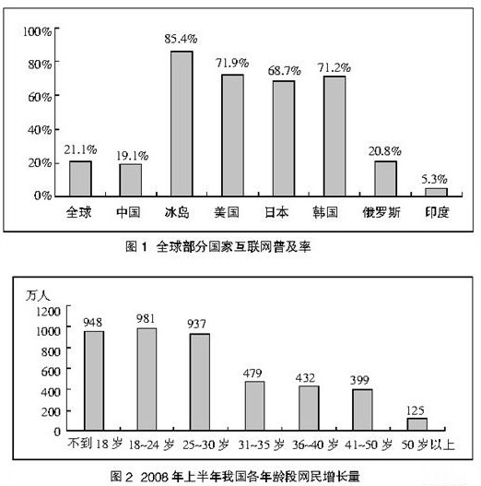
111．2009年1-10月，该市对俄罗斯的出口金额比2008年同期约净增多少亿美元？（ ）。
A．0．8 B．1
C．3．2 D．3．4
112．在以下贸易伙伴中，进口额与出口额相差最大的是（ ）。
A．美国 B．日本
C．韩国 D．欧盟
113．2008年1-10月，该市对中国台湾的进口额约为多少亿美元？（ ）。
A．3．92 B．4．69
C．4．71 D．5．88
114．从上表可以看出该市实现贸易顺差的国家或地区是（ ）。
A．中国香港 B．印度
C．欧盟 D．日本
115．2009年1-10月，该市对欧盟、日本和美国三大贸易伙伴的出口额在地方出口额中的合计比重为49％。问地方出口额是多少亿美元？（ ）。
A．44．3 B．114．3
C．120．1 D．134．7
三、根据所给资料，回答116～120题。
中国人民银行公布的统计数据显示，2007年全国银行卡发卡总量149995.06万张，同比增长32．63％。其中，借记卡140968．78万张，同比增长30.36％；贷记卡7161．53万张，同比增长144．08％；准贷记卡1864．75万张，同比减少7．9％。中国已被公认为世界上发展最快、潜力最大的银行卡市场。
2007年全年共办理了银行卡业务1361185．48万笔，金额1114692.82亿元（人民币，下同），同比分别增长24．70％和57.94％。各项银行卡业务中，存现业务300832．03万笔，金额354222．26亿元，同比分别增长16．24％和46．67％；取现业务696597．58万笔，金额301498．81亿元，同比分别增长22．629％和28．76％；转账业务189637.01万笔，金额429030.88亿元，同比分别增长19．49％和103．19％；消费业务174118．86万笔，金额29940．87亿元，同比分别增长64．36％和58．11％。值得注意的是，银行卡消费额（扣除房地产和批发类交易）占同期社会商品零售总额的比重为21．9％，比上年提高4．9个百分点。
116．对我国2007年银行卡发卡情况描述正确的是（ ）。
A．各类银行卡的发卡总量均实现了增长
B．发卡总量及发卡同比增幅均最高的是贷记卡
C．借记卡的发卡总量达到了准贷记卡的80倍以上
D．借记卡的发卡总量及发卡同比增幅均超过准贷记卡
117．2006年办理银行卡业务总额约为（ ）。
A．70．6万亿元 B．89．4万亿元
C111．5万亿元 D．136．1万亿元
118．2007年，存现业务的金额约占银行卡业务总金额的（ ）。
A．1/5 B．1/4
C．1/3 D．1/2
119．2007年，在各项银行卡业务中，业务金额增长幅度低于业务笔数增长幅度的是（ ）。
A．存现 B．取现
C．转账 D．消费
120．以下关于2007年银行卡业务的说法正确的是（ ）。
A．转账业务的笔数比上一年度翻了一番
B．每笔银行卡业务的平均金额超过1万元
C．转账业务的金额是各银行卡业务中最高的
D．取现业务的笔数不到银行卡业务总数的一半

四、根据所给资料，回答121~125题。
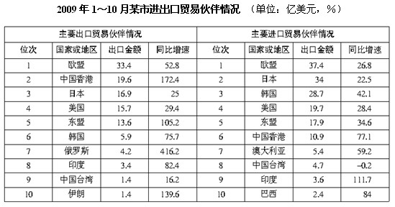
2008年上半年，全社会固定资产投资68402亿元，同比增长26．3％。其中，城镇固定资产投资58436亿元，同比增长26．8％；农村固定资产投资9966亿元，同比增长23．2％。在城镇投资中，国有及国有控股投资23554．亿元，同比增长19.3％。从项目隶属关系看，中央项目投资5123亿元，同比增长18．9％；地方项目投资53313亿元，同比增长27．6％。从产业看，第一、二、三产业投资分别为846亿元、26322亿元和31269亿元，同比分别增长69．5％、26．6％和26.2％。在全社会投资中，从行业看，煤炭开采及洗选业投资823亿元，同比增长42．0％；电力、热力的生产与供应业投资3546亿元，同比增长7．4％；石油和天然气开采业投资957亿元，同比增长19．8％；铁路运输业投资809亿元，同比增长20．4％；非金属矿采选、制品业投资1815亿元，同比增长46．7％；黑色金属矿采选、冶炼及压延加工业投资1596亿元，同比增长27．5％；有色金属矿采选、冶炼及压延加工业投资1012亿元，同比增长39．2％。
121．2004~2008年，上半年全社会固定资产投资同比增长率最高的年份是（ ）。
A．2005年 B．2006年 C．2007年 D．2008年
122．2007年上半年，全国城镇固定资产投资额约为多少亿元？（ ）。
A．46085 B．48296 C．54158 D．58436
123．2008年上半年投资同比增长额最高的行业是（ ）。
A．煤炭开采及洗选业 B．石油和天然气开采业
C．铁路运输业 D．非金属矿采选、制品业
124．2007年上半年地方项目的投资额约为中央项目投资的多少倍？（ ）。
A．8 B．10 C．12 D．14
125．下列说法与资料相符的是（ ）。
A．从产业看，第一、二、三产业投资额基本相当
B．2007年上半年，黑色金属矿采选、冶炼及压延加工业总投资额超过1000亿元
C．2007年上半年，农村投资在全国总固定资产投资中的比重在18％至20％之间
D．从2004-2008年，全社会固定资产投资同比增长率持续提高

2010年贵州省公务员录用考试《行政职业能力测验》试卷

参考答案

1．【答案】C 2．【答案】B 3．【答案】C 4．【答案】D

5．【答案】C 6．【答案】D 7．【答案】C 8．【答案】B

9．【答案】C 10．【答案】C 11．【答案】A 12．【答案】C

13．【答案】A 14．【答案】C 15．【答案】C 16．【答案】A

17．【答案】A 18．【答案】D 19．【答案】D 20．【答案】B

21．【答案】D 22．【答案】D 23．【答案】C 24．【答案】B

25．【答案】B 26．【答案】B 27．【答案】C 28．【答案】D

29．【答案】B 30．【答案】B 31．【答案】D 32．【答案】D

33．【答案】A 34．【答案】B 35．【答案】B 36．【答案】A

37．【答案】C 38．【答案】C 39．【答案】D 40．【答案】A

41．【答案】C 42．【答案】C 43．【答案】D 44．【答案】A

45．【答案】A 46．【答案】D 47．【答案】A 48．【答案】B

49．【答案】C 50．【答案】B 51．【答案】C 52．【答案】A

53．【答案】B 54．【答案】C 55．【答案】C 56．【答案】C

57．【答案】B 58．【答案】A 59．【答案】C 60．【答案】B

61．【答案】B 62．【答案】C 63．【答案】B 64．【答案】D

65．【答案】D 66．【答案】D 67．【答案】C 68．【答案】B

69．【答案】A 70．【答案】B 71．【答案】D 72．【答案】D

73．【答案】B 74．【答案】D 75．【答案】A 76．【答案】B

77．【答案】B 78．【答案】D 79．【答案】B 80．【答案】C

81．【答案】D 82．【答案】B 83．【答案】D 84．【答案】B

85．【答案】D 86．【答案】C 87．【答案】D 88．【答案】C

89．【答案】D 90．【答案】B 91．【答案】B 92．【答案】C

93．【答案】A 94．【答案】C 95．【答案】C 96．【答案】B

97．【答案】A 98．【答案】B 99．【答案】B 100．【答案】A

101．【答案】B 102．【答案】D 103．【答案】C 104．【答案】C

105．【答案】A 106．【答案】D 107．【答案】A 108．【答案】B

109．【答案】C 110．【答案】C 111．【答案】 112．【答案】C

113．【答案】C 114．【答案】A 115．【答案】D 116．【答案】D

117．【答案】A 118．【答案】C 119．【答案】D 120．【答案】C

121．【答案】B 122．【答案】A 123．【答案】D 124．【答案】B

125．【答案】B

